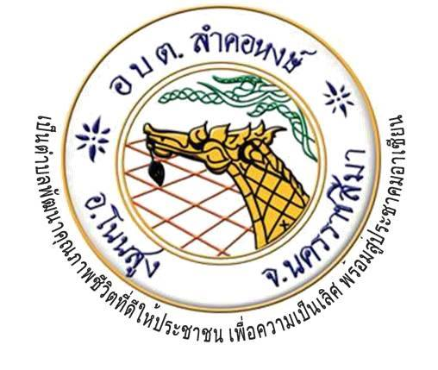 **จดหมายข่าว**

**องค์การบริหารส่วนตำบลลำคอหงษ์ อำเภอโนนสูง จังหวัดนครราชสีมา**

ประจำเดือน มิถุนายน 2563

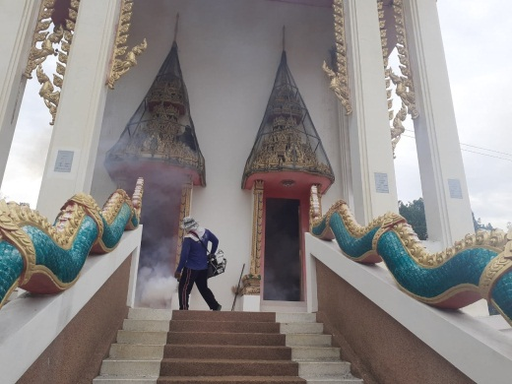 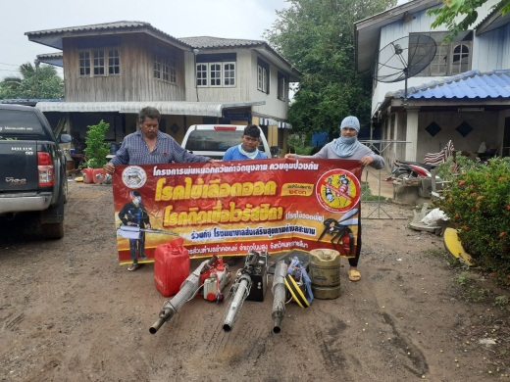 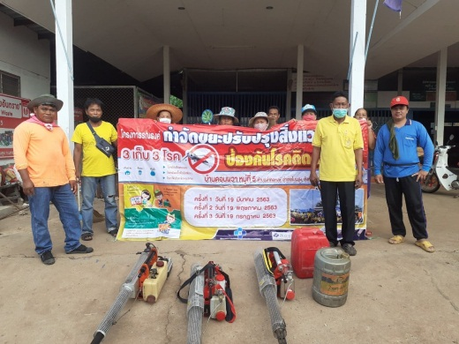 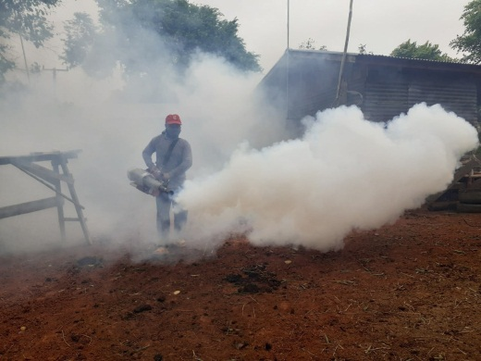 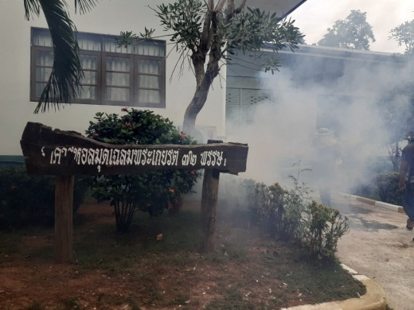 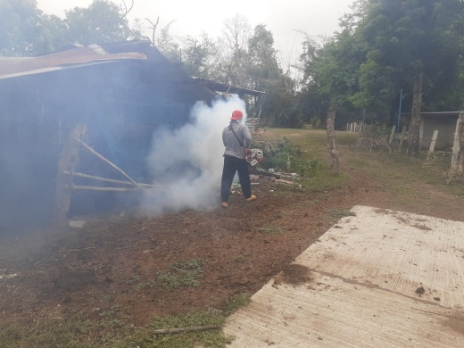

องค์การบริหารส่วนตำบลลำคอหงษ์ ได้ออกฉีดพ่นหมอกควันเพื่อกำจัดยุงลายลดความเสี่ยงและป้องกันโรคไข้เลือดออก โดยฉีดพ่นครบ ทั้ง 12 หมู่บ้าน ครอบคลุมถึงบ้านประชาชนทุกครัวเรือน วัดและสำนักสงฆ์ โรงเรียนในเขตพื้นที่

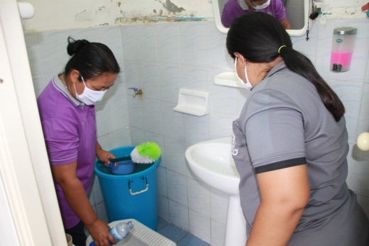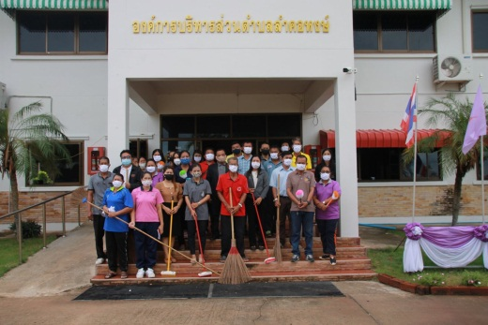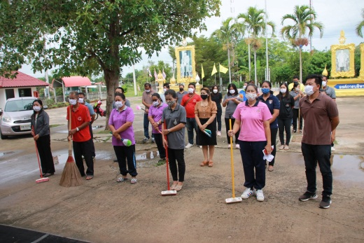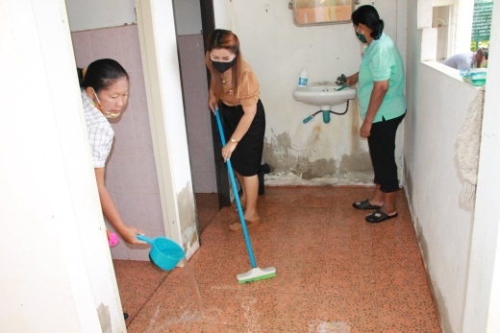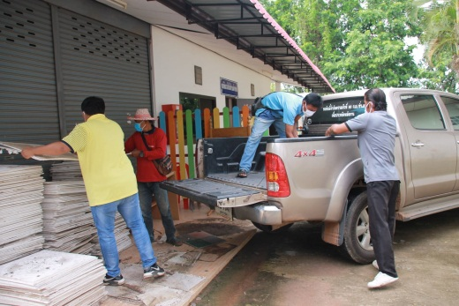 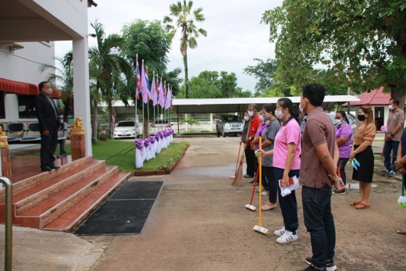

## วันที่ 17 มิถุนายน 2563 องค์การบริหารส่วนตำบลลำคอหงษ์ จัดกิจกรรมทำความสะอาดห้องน้ำสาธารณะ ในโครงการ"โคราชเมืองสะอาด เก็บกวาดทั้งจังหวัด"

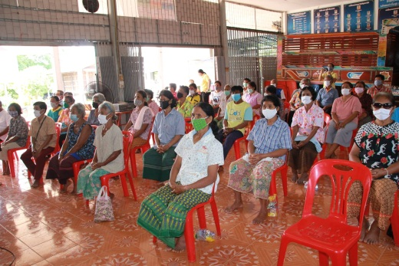 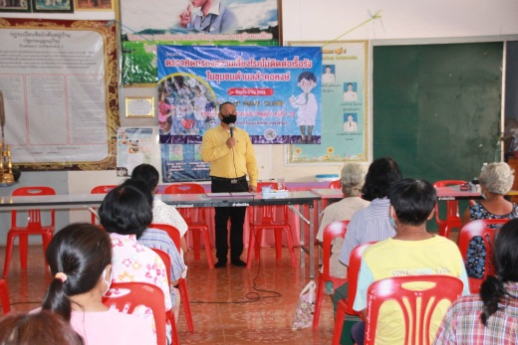 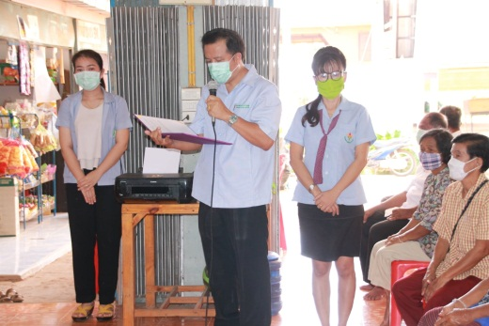

วันที่ 8 มิถุนายน 2563 ท่านนายกชิตณรงค์ ขอเหนี่ยวกลาง นายองค์การบริหารส่วนตำบลลำคอหงษ์ เป็นประธานเปิดโครงการตรวจคัดกรองความเสี่ยงโรคไม่ติดต่อเรื้อรังในเขตชุมชนตำบลลำคอหงษ์ ประจำปีงบประมาณ พ.ศ. 2563 ณ ศาลาประชาคม บ้านดอนผวา หมู่ที่ 5 ซึ่งเป็นโครงการที่ได้รับการสนับสนุนงบประมาณจากกองทุนหลักประกันสุขภาพองค์การบริหารส่วนตำบลลำคอหงษ์

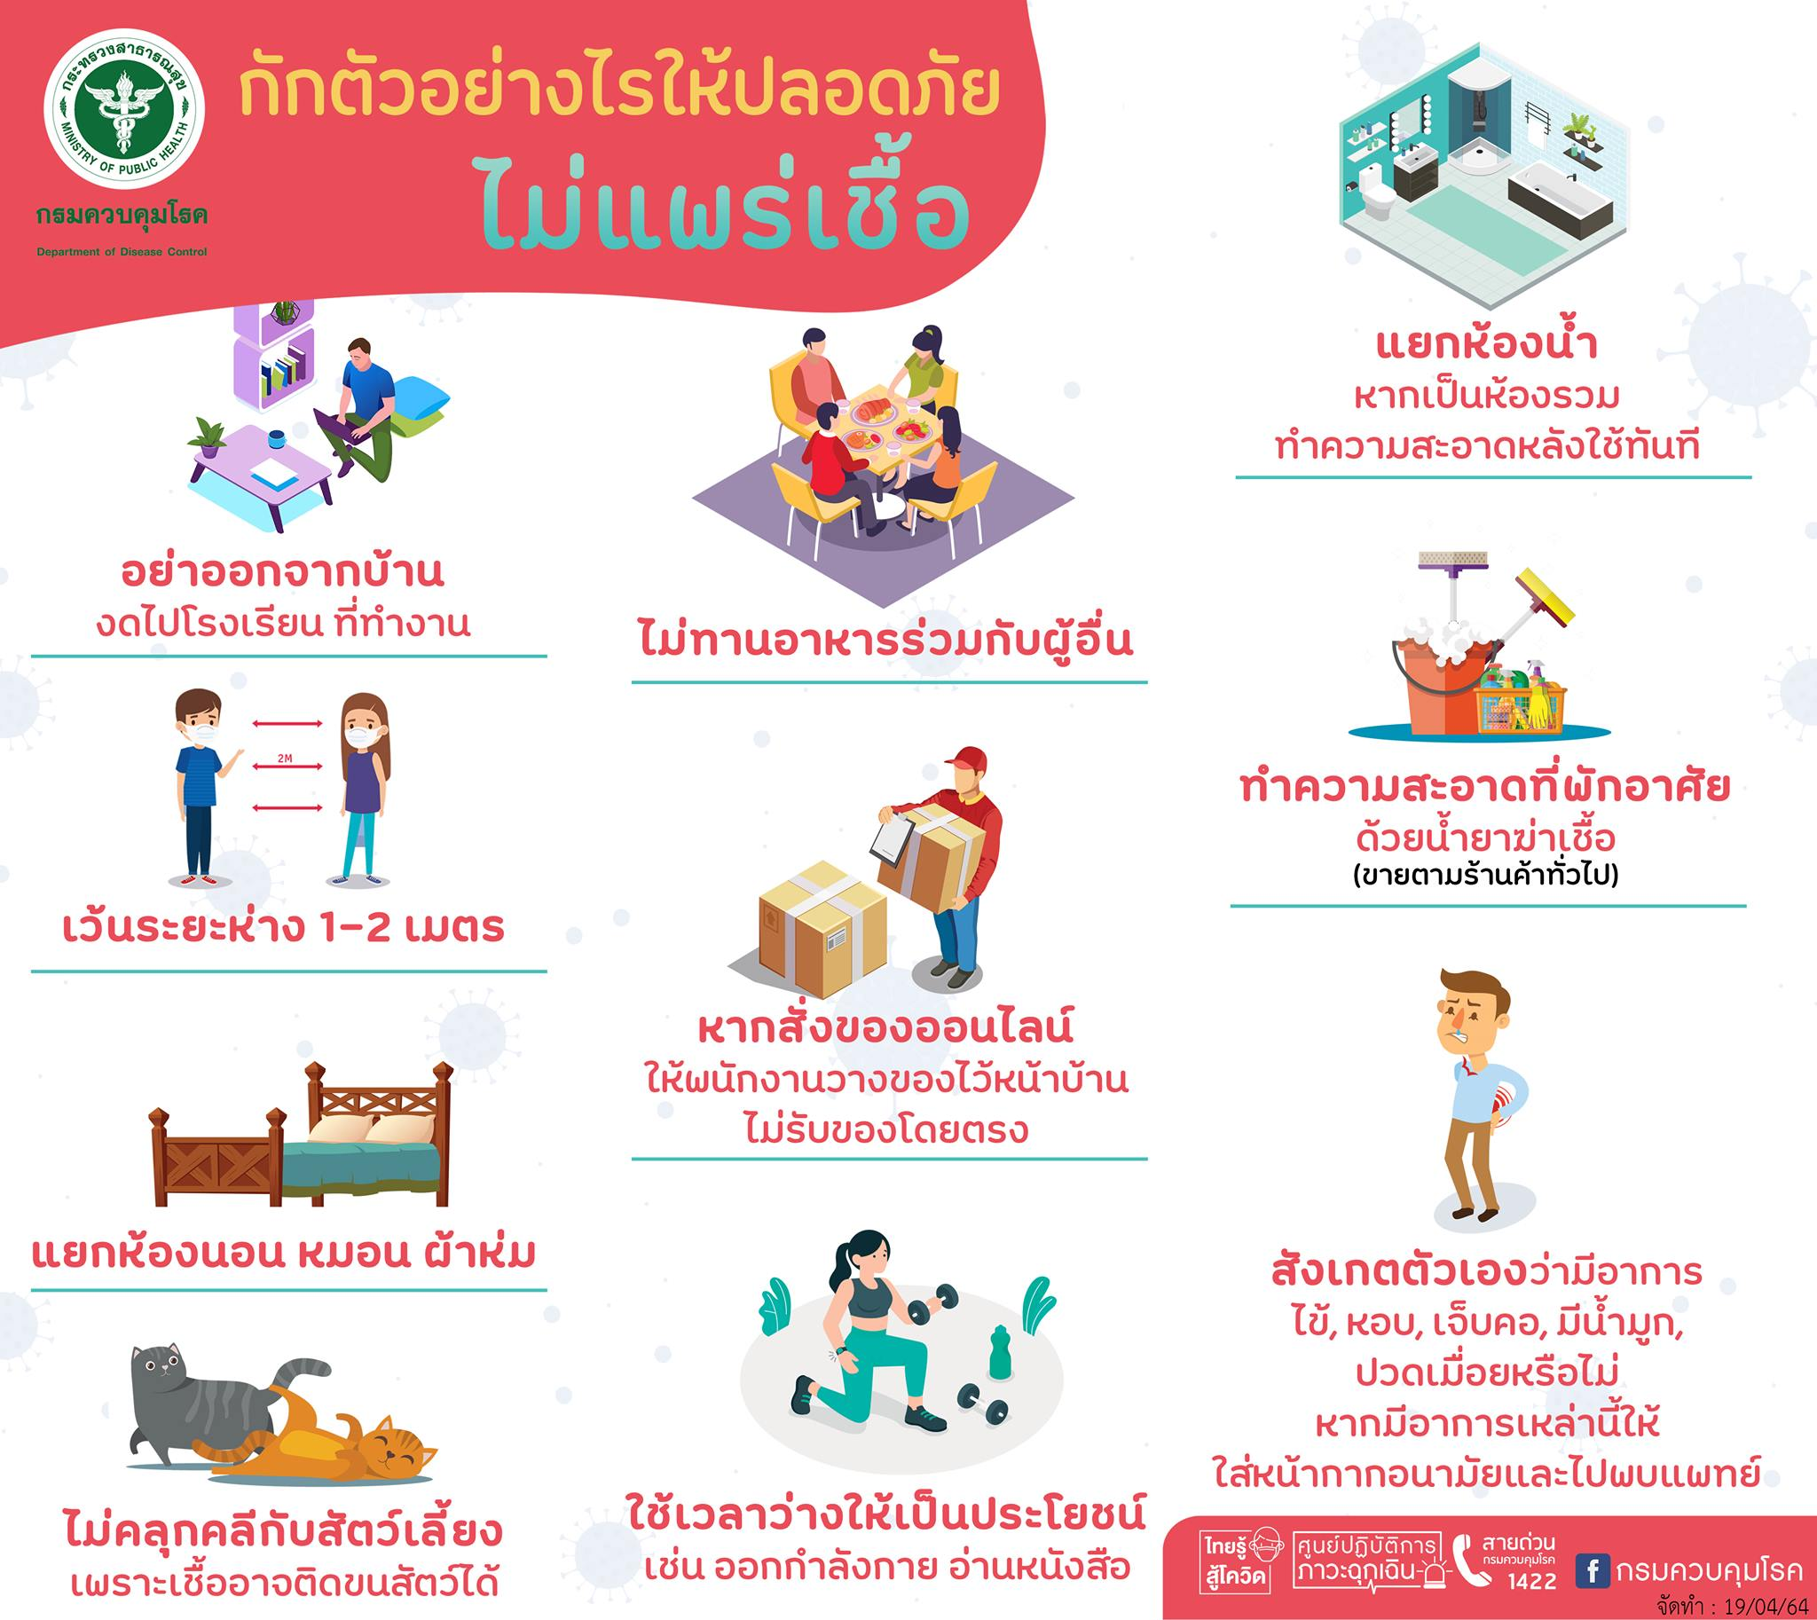

องค์การบริหารส่วนตำบลลำคอหงษ์

โทร.044-756-380 โทรสาร.044-756-184

[www.lamkhohong.go.th](http://www.lamkhohong.go.th)

www.facebook.com/lamkhohong